【党旗飘飘】师生支部共建：“歌声中的党史”主题党日活动
时间：2021-05-10
为响应我校迎接建党100周年重点行动方案号召，安全科学与工程系党支部与安全工程本科生党支部于5月6日在玉成楼606教室开展“歌声中的党史”主题党日活动，本次活动由李林洁主持，两个党支部师生党员参与了此次活动。

李林洁带领大家重温了南泥湾的故事，学习了以南泥湾精神，介绍了歌曲《南泥湾》的由来。在郭彦虎、董浩然等四位同学的小合唱《南泥湾》的歌声中，在老师和同学们一起带来的诗歌朗诵《党旗飘飘》中，师生再次被南泥湾精神和党全心全意为人民服务的精神感染了。

师生通过视频短片，回顾中国共产党自成立以来带领全国人民从站起来、富起来到强起来所取得的伟大成就，并带来的合唱《大中国》表达了对祖国的热爱、真诚和自豪。

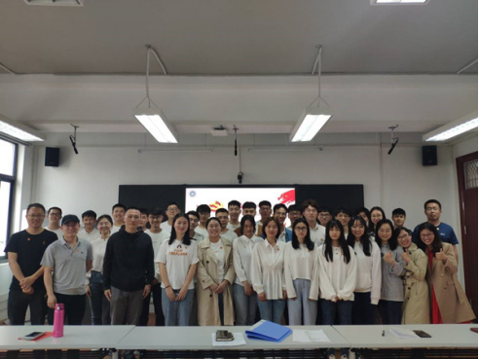
最后在个人感受分享环节，老师同学们踊跃交流了自身开展党史学习的心得体会。李开源老师讲述了自己在海外生活学习多年期间更为强烈的爱国热情、民族荣誉感和民族自豪感。

习总书记曾经说过：“一切向前走，都不能忘记走过的路；走得再远、走到再光辉的未来，也不能忘记走过的过去，不能忘记为什么出发”。学习党史是对初心的回望。歌声入耳，党史入心，本次党支部活动后，支部成员纷纷表示将会在党史的“必修课”中修心、修德、修身，为建设社会主义现代化强国奋勇拼搏。

